安装说明
（1）软件为绿色免安装版，解压后，鼠标左键双击软件根目录下的“HuakongSoftware.exe”文件即可运行，如下图所示：
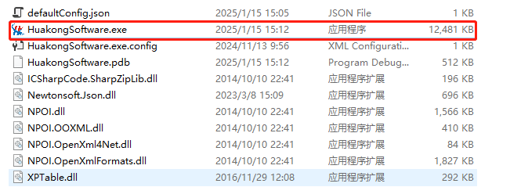
（2）若双击“HuakongSoftware.exe”文件后，弹出如下对话框，则需安装“Microsoft .NET Framework 4.5.2”。
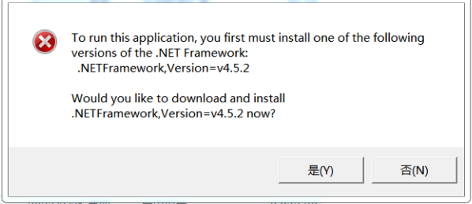
“Microsoft .NET Framework 4.5.2”下载链接如下（复制链接至浏览器打开即可下载）：
https://huakongdainzi.oss-cn-shenzhen.aliyuncs.com/%E6%B5%8B%E8%AF%95%E8%BD%AF%E4%BB%B6/Microsoft%20.NET%20Framework%204.5.2.zip

